Dobrovolný domácí úkol – část druhá
- Kdo jsou autoři ukázek na nástěnce? Napiš jejich jména a vyhledej údaje o jejich narození a úmrtí.

Stanislav Kostka Neumann (5.6.1875 – 28.6.1947)

Rudolf Těsnohlídek (7.6.1882 – 12.1.1928)

- V básni „Spánek únorový“ je zmíněno několik barevných odstínů. Vyhledej všechny barvy a barevné odstíny a vypiš je popořadě.

hnědá, bílé, zšedlá, vyrudlé, rudých, modrých, zelení

- V básni „Listopad mezi buky“ je použito několik básnických slov. Vyhledej jejich význam a slova „přelož“.

choře | nemocně (chorý = synonymum pro slovo nemocný, archaismus)
jeseň | podzim (archaismus)
ručej | potok

- Zadej si do vyhledávače obrázků slovo faun a slovo havelok. Přilož mi zmenšený obrázek, jak vypadá faun a jaký druh kabátu je havelok.
faun | havelok
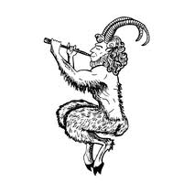  Faun – mýtická lesní bytost | 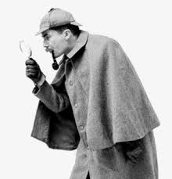  Havelok nosil fiktivní detektiv Sherlock Holmes

- V ukázce z Lišky Bystroušky je zmíněno několik zvířat. Vypiš je všechna a pojmenuj je biologickým názvoslovím.
žluva – existuje více druhů, ale tématicky uvedu žluvu hajní, koňa – kůň domácí, zezulka – kukačka obecná, holub doupňák – holub doupňák, skalní hrdlička – našla jsem jen holuba skalního

